 **Φύλλο Εργασίας**

**Ενότητα 2: Το υλικό του υπολογιστή**

**Τάξη Α'**

**Ονοματεπώνυμο μαθητή:.......................................................**

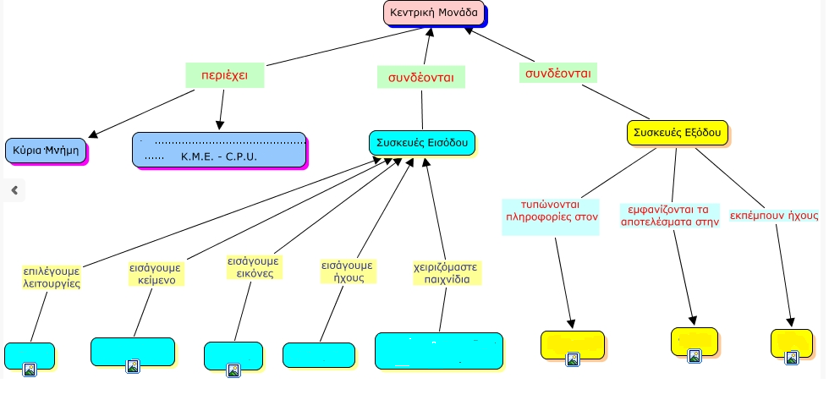**Στον παρακάτω χάρτη εννοιών συμπληρώστε τα άδεια πλαίσια.**

**9**

**8**

**7**

**6**

**5**

**4**

**3**

**2**

**1**